授業展開例No.7 |  | 学年 | ３ | 教科 | 国語 | 本時 | ？／？ | 実施月 | ２
単 元 | 町について調べて紹介しよう
本時の目標 |  | 自分たちの紹介する場所のオープニングをプログラミングすることができる
使用ソフトウェア |  | ＜ビジュアルプログラミング＞ スクラッチ
プログラミング的思考力との関連 |  |  |  |  | 画面表示やスプライトの動き、言葉の出し方を論理的に考える
展開
 | 学 習 活 動 ※教師の支援 ◆思考ツールの活用 ☆評 価
15  30  40 | 紹介したい場所のオープニングを紹介するプログラムを作ろう  ○グループごとにホワイトボード上にフローチャートを  ◆グループで検討しやすくするために、ミニホワイトボードを用意する。  作ってみよう  写真表示 → スプライト（イラスト）が表れる → スプライトが左から右へ移動 →  真ん中で「ここはどこでしょう」と言う → ５秒後に場所の名前を言う → 消える  プログラミングしてみよう  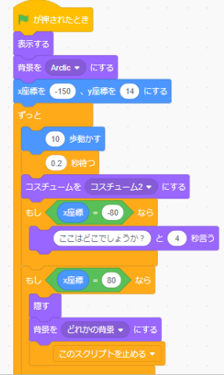  ・歩く速度を速くしよう  ・斜めにしてみたいな  ・しゃべらないよ。どこか違うよ  ○試しにプログラムを実行し、イラストのせりふや場所、表示時間などを適度なものに修正しよう  ※イラストの動きがスムーズになるように、イラストの動きや背景の変化のタイミングに配慮するように促す。  ○他のグループの作品を見よう  ・スプライトの言葉がおもしろいね  ・次はスプライトの動きを変えてみたいな  ○振り返りをしよう  ☆選んだ場所について、わかりやすい説明になるようにプログラムを作ることができたか  step  （作品）

